1. **简介**

**1.1背景**

**城市公共交通是重要的城市基础设施，是关系国计民生的社会公益事业。城市公共交通建设水平，是一个城市功能是否完善、城市品位是否提升的重要体现。**

**但是公共交通事业的发展面临复杂的社会、经济背景：**

* **城镇化的加快使城市公交的压力剧增**
* **倡导低碳生活及节能减排对公交提出了更高的要求**
* **市民对于时间成本的重视使公交的准点率更加重要**
* **在恐怖袭击猖獗和社会治安复杂的环境下，公交安全成为值得重视的问题**
* **公交车内人流量密集，突发安全事件如乘客突发疾病、乘客与乘客之间、乘客与司机之间发生纠纷、公交车发生自燃等事件，易造成较大的社会反响**
* **公交车是盗抢等犯罪活动的高发地**

**1.2定义，缩略语**

**1.3约束**

**1.4参考资料**

**2. 目标、涉众分析和范围**

**2.1 目标**

* **规范公交公司对公交车路线，发车时间，发车数量的安排**
* **统计近期人流量以便于利用数据分析对发车时间、数量调整**
* **规范司机上下班，换班等行为**
* **对每个站点的停靠、出港时间进行准确检测和记录**
* **实时监控车辆位置、车内情况、速度、司机疲劳程度等行驶信息**
* **能够应急指挥调度**
* **能够报警联动**

**2.2 涉众分析**

**2.2.1 公司组织架构图**

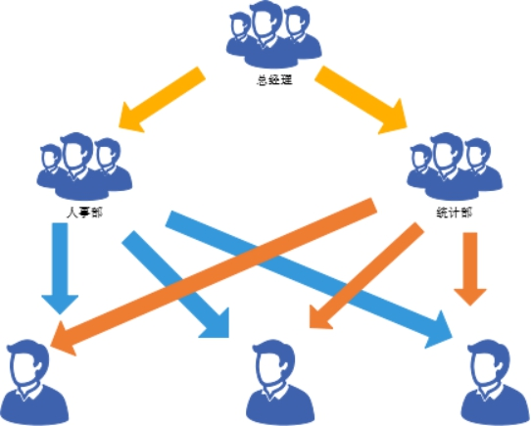

**2.2.2 涉众分析表**

|  |  |  |  |
| --- | --- | --- | --- |
| **序号** | **涉众** | **代表人物** | **待解决问题/对系统期望** |
| **1** | **普通员工（司机）** | **张三、李四** | **1、能方便地上下班打卡**  **2、能方便地查看自己的上岗地点和时间、车次、工作时长** |
| **2** | **管理人员** |  | **1、方便根据一些数据对公交车数量调整**  **2、方便根据数据更改公交路线，增加或减少公交车数量**  **3、方便对司机进行调配** |
| **3** | **数据分析人员** |  | 1. **方便查看车辆实时信息以及一段时间统计信息** 2. **方便将数据分析结果提供给管理人员** |
| **4** | **不同市民** |  | 1. **方便市民查看司机信息以及车辆信息** 2. **方便市民查看公交车到站时间以及该路线拥堵情况** |
| **5** | **经理** |  | **1、 方便查看调度申请以及审批** |

**2.3 范围**

**3. 业务概念分析**

**3.1 概述**

**本系统需要管理的事务：打卡信息，工作信息，数据信息，调度，公交车次信息，通知**

**3.2 业务概念一览**

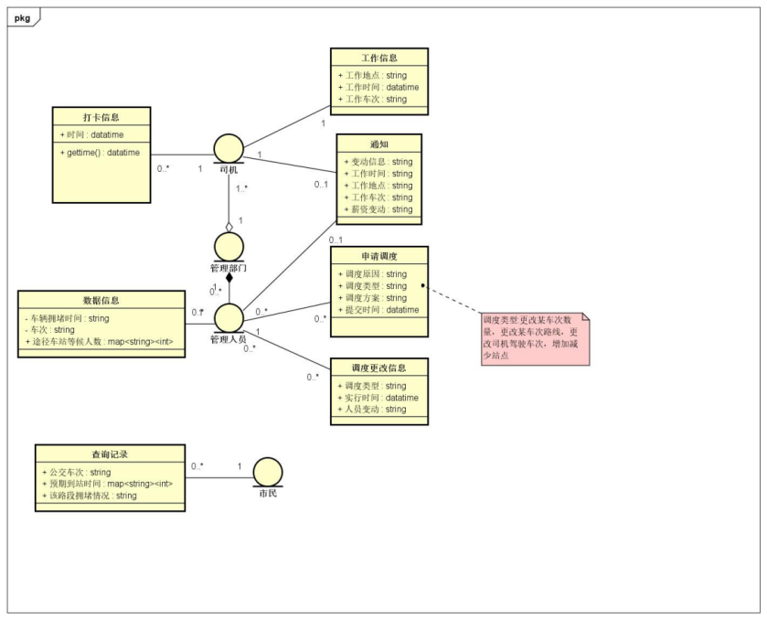

**3.3 申请调度**

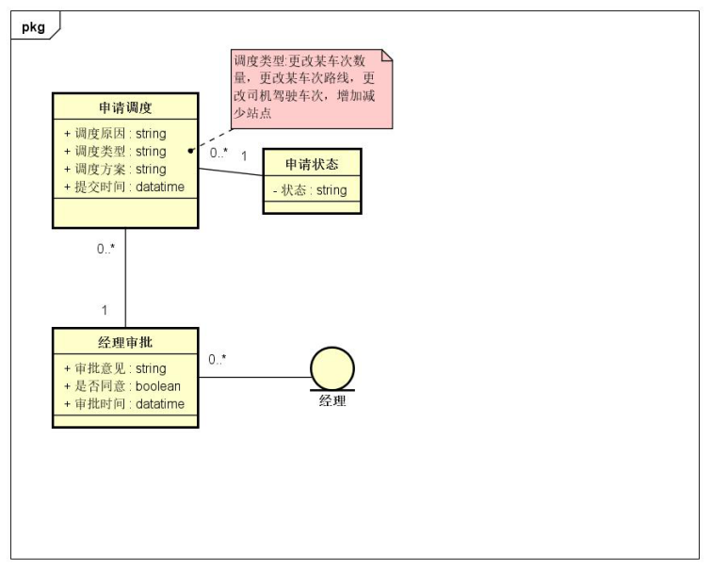

**4.业务流程分析**

**4.1 概述**

**智能公交信息管理系统的业务流程主要分为以下几个流程，首先是司机查询工作的相关信息的流程，然后是管理人员分析整理数据，以及对公交路线的车辆数目进行调整的流程，然后是一般市民查看公交车的信息的流程。**

**4.2司机查询工作的相关信息的流程**

**司机通过账号密码登陆系统，系统给予相应的反馈，如果账号密码正确，将展示响应的功能区，可以修改密码，可以查询自己的工作时间，工作地点，以及响应的车次。**

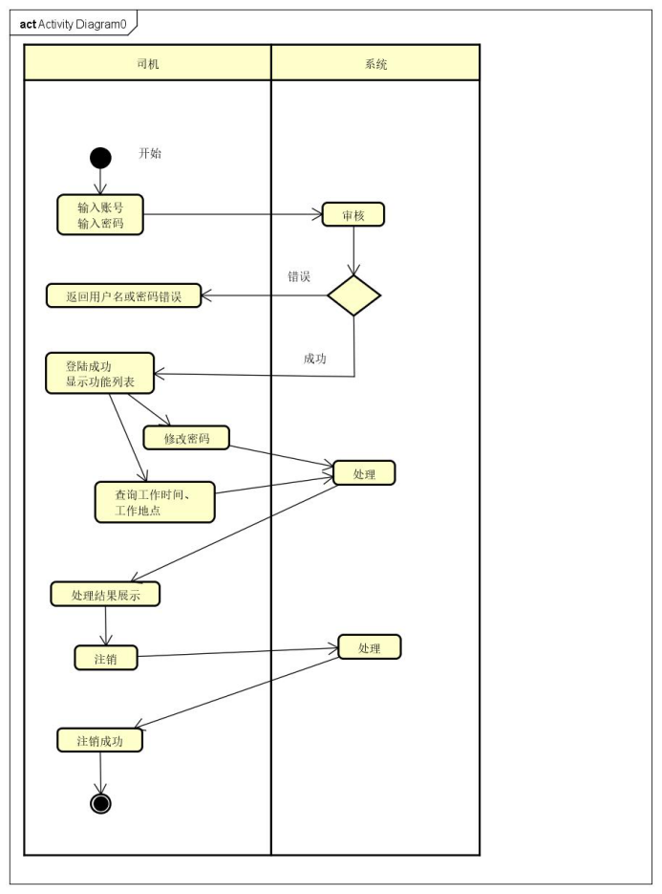

**4.3管理人员分析整理数据，调整公交路线的车数量的流程**

**管理人员可以登陆系统，查询历史数据，进行数据分析后，给出调度建议，并进行相应的调整。**

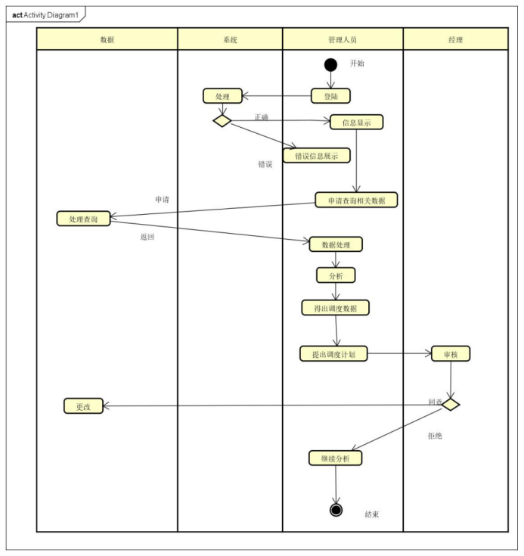

**4.4市民出行查看公交车的信息的流程**

**一般市民可以直接无账号登陆网站，然后查询公交车次的相关信息。**

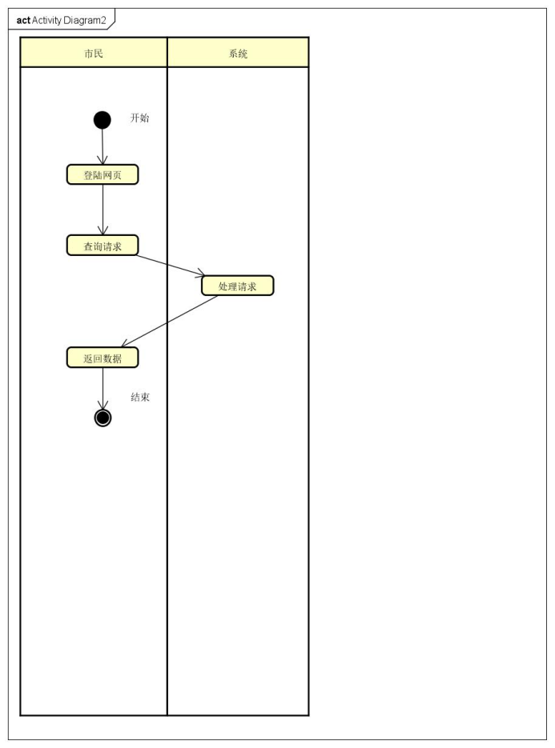

1. **功能性需求**
   1. **执行者分析**

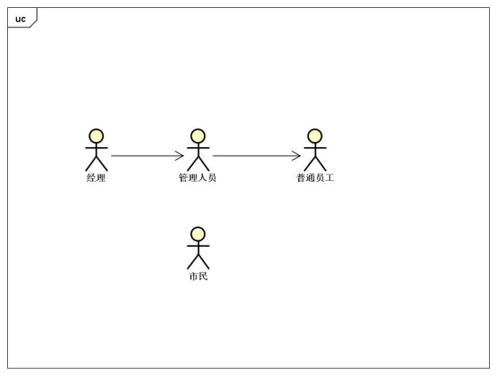

* 1. **总用例图**

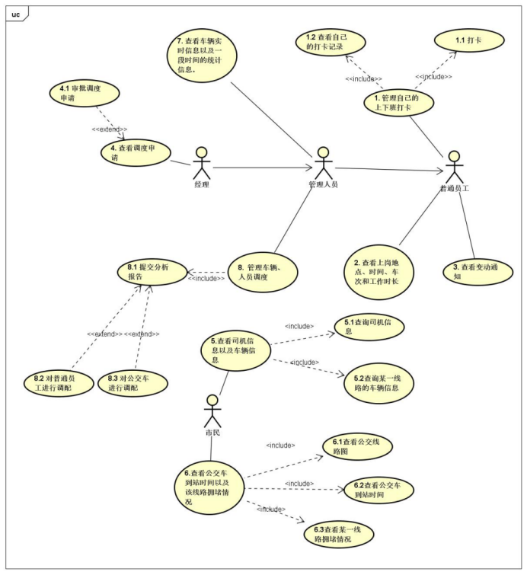

* 1. **普通员工的用例**

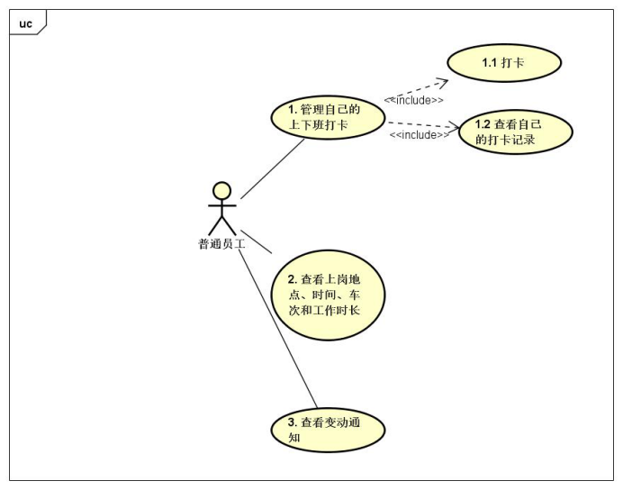

|  |  |  |  |
| --- | --- | --- | --- |
| 编号 | 1.1 | 名称 | 打卡 |
| 执行者 | 普通员工 | 优先级 | 高 |
| 描述 | 普通员工成功打卡 | | |
| 前置条件 | 必须提前录入每个普通员工的指纹信息。 | | |
| 基本流程 | 1. 系统指示可按下指纹 2. 员工按下指纹 3. 系统显示员工基本信息 4. 员工提交打卡信息 5. 显示成功打卡信息 | | |
| 结束状况 | 系统保存打卡数据，并提示成功打卡 | | |
| 可选流程1 | 1. 员工取消提交 2. 显示打卡被取消的信息 | | |
| 异常流程 | 1. 系统显示不在指定上岗地点打卡 2. 员工取消打卡 | | |
| 说明 | 显示的员工基本信息为：头像、员工编号、性别  显示的成功打卡信息为：上岗时间、地点、车次、工作时长 | | |

|  |  |  |  |
| --- | --- | --- | --- |
| 编号 | 1.2 | 名称 | 查看自己的打卡记录 |
| 执行者 | 普通员工 | 优先级 | 高 |
| 描述 | 目标：  可方便地查看自己的历史打卡记录，在此基础上做下一步工作。  具体要求：   1. 系统默认按时间的倒序显示当前用户的打卡记录。 2. 打卡记录表可按时间的倒序或顺序排列。 3. 在打卡记录表的基础上，用户可查看其中一个具体的记录。 | | |
| 前置条件 | 无 | | |
| 结束状况 | 系统的数据不会发生任何变化 | | |
| 说明 | 打卡具体信息参见业务概念图 | | |

|  |  |  |  |
| --- | --- | --- | --- |
| 编号 | 2 | 名称 | 查看上岗地点、时间、车次和工作时长 |
| 执行者 | 普通员工 | 优先级 | 高 |
| 描述 | 目标：  可方便地查看自己的上岗地点、时间、车次和工作时长，在此基础上做下一步工作。 | | |
| 前置条件 | 无 | | |
| 结束状况 | 系统的数据不会发生任何变化 | | |
| 说明 | 打卡具体信息参见业务概念图 | | |

|  |  |  |  |
| --- | --- | --- | --- |
| 编号 | 3 | 名称 | 查看变动通知 |
| 执行者 | 普通员工 | 优先级 | 高 |
| 描述 | 目标：  可方便地查看自己的变动通知。 | | |
| 前置条件 | 无 | | |
| 结束状况 | 系统的数据不会发生任何变化 | | |
| 说明 | 变动通知信息参见业务概念图 | | |

* 1. **经理用例**

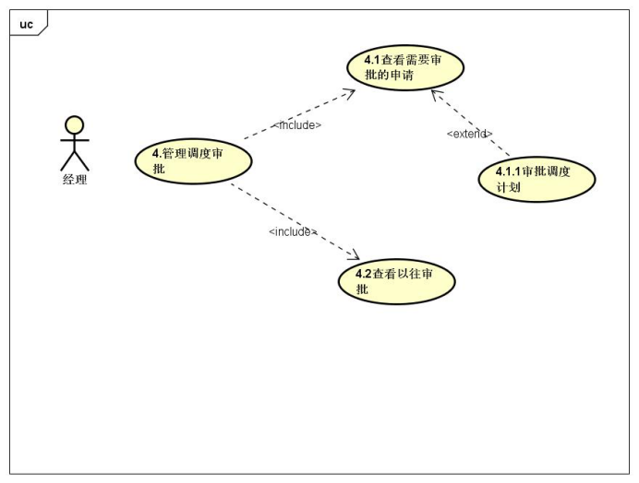

|  |  |  |  |
| --- | --- | --- | --- |
| 编号 | 4.1 | 名称 | 查看需要审批的调度 |
| 执行者 | 经理 | 优先级 | 高 |
| 描述 | 1. 用户可以查看申请的具体信息 2. 审批时选择批准，拒绝或建议修改 3. 审批时若拒绝和建议修改，填写相关内容 | | |
| 结束状态 | 系统保存审批信息，如果通过审批，则状态为‘通过’，否则为‘拒绝’，并保存原因。 | | |
| 说明 | 无 | | |
| 前置条件 | 无 | | |

* 1. **市民的用例**

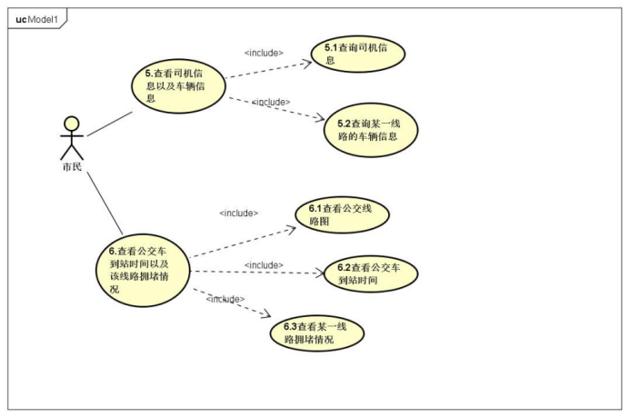

|  |  |  |  |
| --- | --- | --- | --- |
| 编号 | 5.1 | 名称 | 查询司机信息 |
| 执行者 | 市民 | 优先级 | 低 |
| 描述 | 目标  市民可以方便的查看司机信息  具体要求   1. 市民浏览网站上的公交信息表 2. 市民根据指定公交车次查询司机信息 | | |
| 前置条件 | 无 | | |
| 结束状况 | 系统数据不会发生变化 | | |
| 说明 | 对与需要查询的信息，系统返还给相应的查询结果 | | |
|  |  | | |

|  |  |  |  |
| --- | --- | --- | --- |
| 编号 | 5.2 | 名称 | 查询某一线路的车辆信息 |
| 执行者 | 市民 | 优先级 | 低 |
| 描述 | 目标  市民可以方便的查看某一线路的车辆信息  具体要求  1. 市民浏览网站上的公交信息表  2. 市民根据指定线路查询公交车的信息，如数量，始发、截至时间 | | |
| 前置条件 | 无 | | |
| 结束状况 | 系统数据不会发生变化 | | |
| 说明 | 对与需要查询的信息，系统返还给相应的查询结果 | | |

|  |  |  |  |
| --- | --- | --- | --- |
| 编号 | 6.1 | 名称 | 查询公交线路图 |
| 执行者 | 市民 | 优先级 | 低 |
| 描述 | 目标  市民可以方便的查看公交线路图  具体要求  1. 市民登陆网站  2. 市民在网站上找到相应的公交信息表 | | |
| 前置条件 | 无 | | |
| 结束状况 | 系统数据不会发生变化 | | |
| 说明 | 对与需要查询的信息，系统返还给相应的查询结果 | | |

|  |  |  |  |
| --- | --- | --- | --- |
| 编号 | 6.2 | 名称 | 查看公交车到站时间 |
| 执行者 | 市民 | 优先级 | 低 |
| 描述 | 目标  市民可以方便的查看某一线路某一站点下一班车到站时间  具体要求  1. 市民输入具体路线、具体站点  2. 市民得到大概的下一班车到站时间 | | |
| 前置条件 | 无 | | |
| 结束状况 | 系统数据不会发生变化 | | |
| 说明 | 对与需要查询的信息，系统返还给相应的查询结果 | | |

|  |  |  |  |
| --- | --- | --- | --- |
| 编号 | 6.3 | 名称 | 查询某一线路拥堵情况 |
| 执行者 | 市民 | 优先级 | 低 |
| 描述 | 目标  市民可以方便的查看某一线路的车辆信息  具体要求  1. 市民浏览网站上的公交信息表  2. 市民输入剧吐路线  3. 得到路线的拥堵情况 | | |
| 前置条件 | 无 | | |
| 结束状况 | 系统数据不会发生变化 | | |
| 说明 | 对与需要查询的信息，系统返还给相应的查询结果 | | |

* 1. **管理人员的用例**

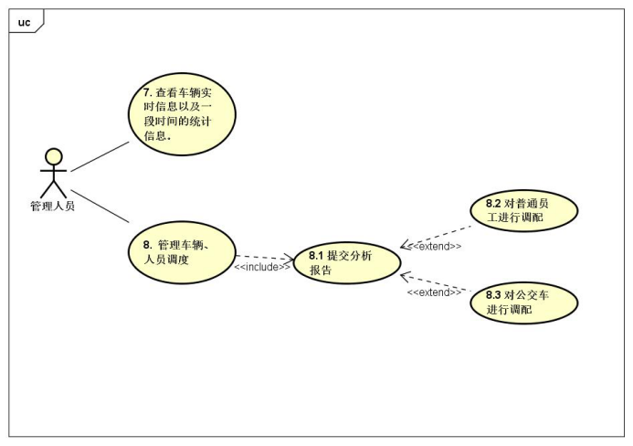

|  |  |  |  |
| --- | --- | --- | --- |
| 编号 | 7 | 名称 | 查看车辆实时信息以及一段时间的统计信息。 |
| 执行者 | 管理人员 | 优先级 | 高 |
| 描述 | 目标：  可方便地查看车辆实时信息以及一段时间的统计信息。。 | | |
| 前置条件 | 无 | | |
| 结束状况 | 系统的数据不会发生任何变化 | | |
| 说明 | 数据信息参见业务概念图 | | |

|  |  |  |  |
| --- | --- | --- | --- |
| 编号 | 8.1 | 名称 | 提交分析报告 |
| 执行者 | 管理人员 | 优先级 | 高 |
| 描述 | 管理人员录入分析报告，能成功提出调配申请报告。 | | |
| 前置条件 | 无 | | |
| 基本流程 | 1. 指示提出调配申请 2. 显示调配申请表单 3. 填写申请表单，选择调配类型 4. 指示提交申请 5. 显示成功提交申请的信息 | | |
| 结束状况 | 系统保存调配申请数据，并提示成功提交申请的信息 | | |
| 可选流程1 | 4、指示取消申请  5、显示申请被取消的信息 | | |
| 异常流程 | 1. 指示提交申请 2. 发现相应调配类型信息不符 3. 修改调配申请单或者取消调配申请 | | |
| 说明 | 调配申请表单信息参见业务概念图。  申请者默认为当前的用户，不可修改。 | | |

|  |  |  |  |
| --- | --- | --- | --- |
| 编号 | 8.2 | 名称 | 对普通员工进行调配 |
| 执行者 | 管理人员 | 优先级 | 高 |
| 描述 | 目标：  管理人员可根据申请表，设置每个普通人员的变动信息。  具体要求：   1. 可查看全体员工的打卡记录、工作地点、工作时间、工作车次、工作时长 2. 在查看全体员工信息的基础上，可设置相应变动后的信息。 | | |
| 前置条件 | 无 | | |
| 结束状况 | 系统保存了更新后的员工的相应工作信息。 | | |
| 说明 | 变动通知信息参见业务概念图 | | |

|  |  |  |  |
| --- | --- | --- | --- |
| 编号 | 8.3 | 名称 | 对公交车进行调配 |
| 执行者 | 管理人员 | 优先级 | 高 |
| 描述 | 目标：  管理人员可根据申请表，设置每辆公交车的变动信息。  具体要求：  1、可查看每辆公交车的行驶路线、工作时段、驾驶人员等信息  2、在查看每辆公交车信息的基础上，可设置相应变动后的信息。 | | |
| 前置条件 | 无 | | |
| 结束状况 | 系统保存了更新后的每辆公交车的相应工作信息。 | | |
| 说明 | 变动通知信息参见业务概念图 | | |

1. **非功能性需求**
   1. **系统架构要求**

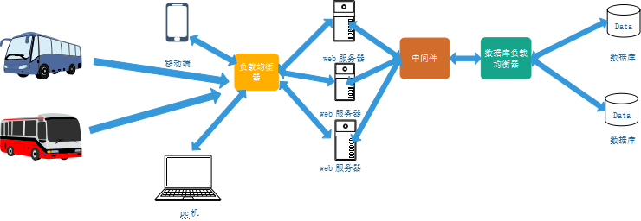

* 1. **可靠性**

**（1）对输入有提示，数据有检查，防止数据异常。**

**（2）系统健壮性强，应该能处理系统运行过程中出现的各种异常情况，如：人为操作错误、输入非法数据、硬件设备失败等，系统应该能正确的处理，恰当的回避。**

**（3）因软件系统的失效而造成不能完成业务的概率要小于5‰。**

**（4）全年持续运行故障停运时间累计不能超过10小时。**

**（5）系统缺陷率每1,000小时最多发生1次故障。**

* 1. **安全性**

**（1）严格权限访问控制，用户在经过身份认证后，只能访问其权限范围内的数据，只能进行其权限范围内的操作。**

**（2）不同的用户具有不同的身份和权限，需要在用户身份真实可信的前提下，提供可信的授权管理服务，保护数据不被非法/越权访问和篡改，要确保数据的机密性和完整性。**

**（3）提供运行日志管理及安全审计功能，可追踪系统的历史使用情况。**

**（4）能经受来自互联网的一般性恶意攻击。如病毒（包括木马）攻击、口令猜测攻击、黑客入侵等。**

**（5）至少99%的攻击需要在10秒内检测到。**

* 1. **性能**
     1. **响应时间**

**（1）在95％的情况下，一般时段响应时间不超过1.5秒，高峰时段不超过4秒。**

**（2）定位系统从点击到第一个界面显示出来所需要的时间不得超过300毫秒。**

**（3）在网络畅通时，电子地图刷新时间不超过10秒。**

**（4）在推荐配置环境下：登录响应时间在2秒内，刷新栏目响应时间在2秒内，刷新条目分页列表响应时间2秒内，打开信息条目响应时间1秒内，刷新部门、人员列表响应时间2秒内。**

**（5）在非高峰时间根据编号和名称特定条件进行搜索，可以在3秒内得到搜索结果。**

**6.4.2 业务量**

**（1）估计用户数为1万人，每天登陆用户数3000左右，网络的带宽为100M带宽。**

**6.4.3 系统容量**

**（1）支持3万用户，支持GB级数据。**

**（2）数据库表行数不超过100万行，数据库最大容量不超过1000GB，磁盘空间至少需要40G以上。**

**6.4.4 精度**

**（1）定位精度误差不超过80米。**

**（2）当通过互联网接入系统的时候，期望在编号和名称搜索时最长查询时间<15秒。**

**（3）计算的精确性到小数点后7位。**

**6.4.5 资源使用率**

**（1）CPU占用率 <= 50%**

**（2）内存占用率 <= 50%**

* 1. **数据保密**

**网络传递数据应经过加密。需要保证数据在采集、传输和处理过程中不被偷窥、窃取、篡改。业务数据需要在存储时进行加密，确保不可破解。**

* 1. **可用性**

**（1）在95%的故障中，系统最多需要20秒重启。**

**（2）提供数据备份和恢复功能，使得在由于系统的错误或其他原因引起系统的数据丢失或系统的数据被破坏时，能够及时恢复和还原数据（由硬件及第三方软件提供此功能）。**

**6.7 可维护性**

**（1）从接到修改请求后，对于普通修改应在1~2天内完成；对于评估后为重大需求或设计修改应在1周内完成。**

**（2）90%的BUG修改时间不超过1个工作日，其他不超过2个工作日。**

**（3）代码的圈复杂度必须在10以内。**

**（4）任何对象的任何方法都不允许超过200行代码。**

**（5）安装新版本必须保持所有的数据库内容和所有个人设置不变。**

**（6）产品必须提供可跟踪任何数据库字段的工具。**

1. **版本修订记录**

|  |  |  |  |
| --- | --- | --- | --- |
| 日期 | 作者 | 内容提要 | 版本 |
| 2018-11-20 | 许炳秋 | 定出需求框架 | 0.1 |
|  |  |  |  |